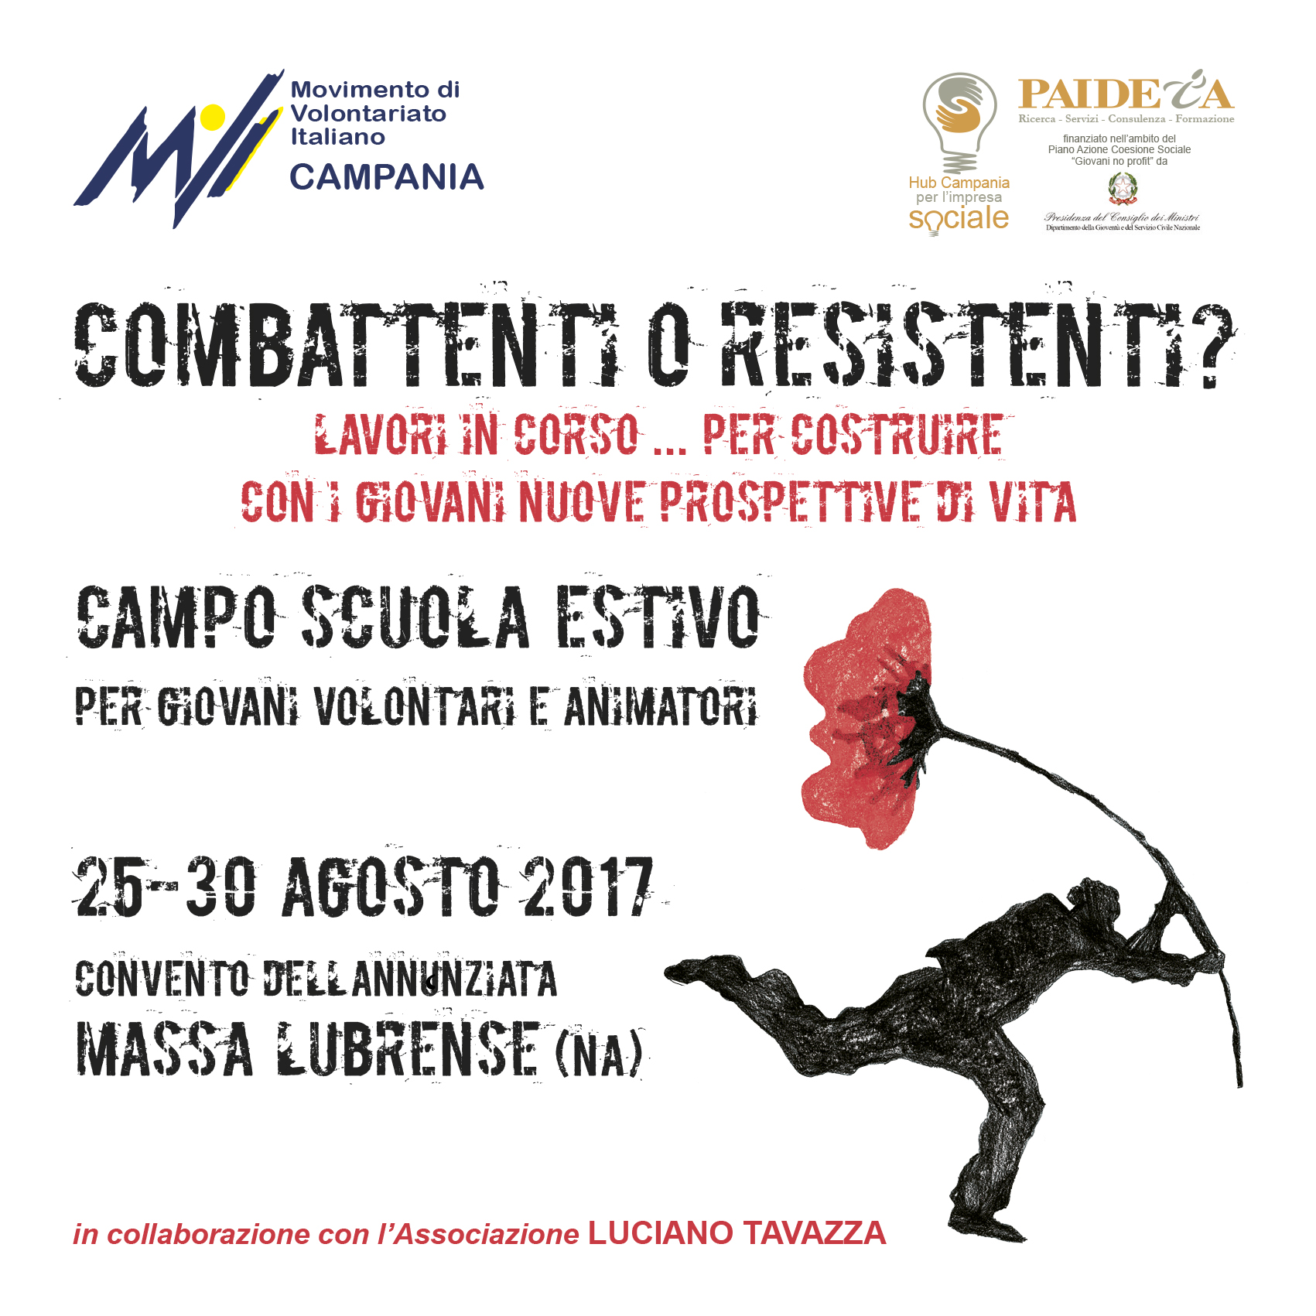
SCHEDA DI PARTECIPAZIONE

NOME E COGNOME: _____________________________________________________________
LUOGO E DATA DI NASCITA: _________________________________________________________
INDIRIZZO DI RESIDENZA (VIA E CITTÀ): ________________________________________________
E-MAIL: ________________________________________________________________________
TELEFONO: _____________________________________________________________________

Dati eventuale Associazione di appartenenza:

Nome Associazione: _____________________________________________________________________
Indirizzo: _______________________________________________________________________________

SISTEMAZIONI: in fase di perfezionamento dell’iscrizione verranno concordate con la segreteria organizzativa

CONFERMO LA MIA ADESIONE E PIENA PARTECIPAZIONE AL CAMPO SCUOLA/WORKSHOP AUTOGESTITO CHE SI TERRA’ DAL 25 AL 30 AGOSTO 2017 E MI IMPEGNO A VERSARE LA QUOTA DI ISCRIZIONE DI € 80,00 ENTRO IL 30 GIUGNO 2017

Invia questa scheda, debitamente compilata, al seguente indirizzo: movicampania@gmail.com
Per info e dettagli: contattare MoVI Federazione Regionale della Campania tel/fax 089 482439

